中山市2010–2011学年度下学期期末水平测试试卷
七年级数学
题号 | 一 | 二 | 三 |  |  |  |  | 四 |  |  |  |  | 五 |  | 总  分
题号 | 一 | 二 | 11 | 12 | 13 | 14 | 15 | 16 | 17 | 18 | 19 | 20 | 21 | 22 | 总  分
得分
一、单项选择题（共5个小题，每小题3分，满分15分）
1．在平面直角坐标系中，点P（2，3）在 （ ）
A．第一象限 B．第二象限 C．第二象限 D．第二象限
2．下列长度的三条线段能组成三角形的是 （ ）
A．1、2、3 B．4、5、9 C．20、15、8 D．5、15、8
3．不等式$2x+3$≥5的解集在数轴上表示正确的是 （ ）
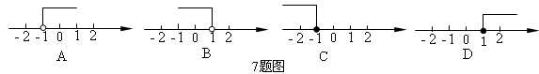
A B C D

4． 将题图所示的图案通过平移后可以得到的图案是 （ ）
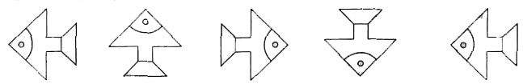
A．
B．
C．
D．
第4题图

5． 下列调查中，适宜采用全面调查（普查）方式的是 （ ）
A．对全国中学生心理健康现状的调查
B．对我国首架大型民用飞机零部件的检查
C．对我市市民实施低碳生活情况的调查
D．对市场上的冰淇淋质量的调查
二、填空题（共5个小题，每小题3分，满分15分）
6． 十边形的外角和是_____________度．
7． 如图，AD⊥AC，∠D=50º，则∠ACB= ．
E
第8题图
D
C
B
A
第7题图
D
C
B
A

8． 如图，B、A、E三点在同一直线上，请你添加一个条件，使AD//BC．你所添加的条件是______________（不允许添加任何辅助线）．
9． 若不等式组$\begin{aligned}\left\{x>a | \right.\end{aligned}$的解集$−1<x<2$是，则a= ．
10．线段AB两端点的坐标分别为A（2，4），B（5，2），若将线段AB平移，使得点B的对应点为点C（3，－1）．则平移后点A的对应点的坐标为 ．
三、解答题（每小题5分，共5个小题，满分25分）
11．（5分）解方程组：$\begin{aligned}\left\{2x+y=2 | \right.\end{aligned}$

12．（5分）解方程组：$\begin{aligned}\left\{2x+3y=−9 | \right.\end{aligned}$

13．（5分）解不等式$\frac{2x−1}{3}$≤$\frac{3x−4}{6}$，并把它的解集在数轴上表示出来．

14．（5分）直线AB，CD相交于点O，∠BOC=40º，（1）写出∠BOC的邻补角；（2）求∠AOC，∠AOD，∠BOD度数．

15．（5分）某农科所为了考察某种水稻穗长的分布情况，在一块试验田里随机抽取了50个谷穗作为样本，量得它们的长度（单位：cm）．对样本数据适当分组后，列出了如下频数分布表：
穗长 | 4.5≤x＜5 | 5≤x＜5.5 | 5.5≤x＜6 | 6≤x＜6.5 | 6.5≤x＜7 | 7≤x＜7.5
频数 | 4 | 8 | 12 | 13 | 10 | 3
（1）分组的组距是______________，组数是_____________；
（2）估计这块试验田里穗长在5.5≤x＜7范围内的谷穗所占的百分比．

四、解答题（共5个小题，每小题6分，满分30分）
16．（5分）解不等式组$\begin{aligned}\left\{\frac{1}{2}(x+4)<2 | \right.\end{aligned}$

4
1
3
2
a
b
17．（6分）如图，已知∠1=∠2=∠3=62º，求∠4．

C
B
A
y
x
O
18．（6分）已知△ABC在平面直角坐标
系中的位置如图所示．将△ABC向
右平移6个单位长度，再向下平移6
个单位长度得到△A₁B₁C₁．(图中每
个小方格边长均为1个单位长度) ．
（1）在图中画出平移后的△A₁B₁C₁；
（2）直接写出△A₁B₁C₁各顶点的坐标．

19．（6分）如图，在△ABC中，CD是∠ACB的平分线，∠A=80º，∠B=40º，求∠BDC的度数．
D
A
B
C

20．（6分）某中学计划对本校七年级480名学生按“学科”、“文体”、“手工”三个项目安排课外兴趣小组，小明从所有学生中随机抽取50名学生进行问卷调查，并将统计结果制成如下的统计表和统计图．
（1）请将统计表、统计图补充完整；
（2）请以小明的统计结果来估计该校七年级学生参加“手工”的人数．
兴趣小组 | 划 记 | 频数 | 百分比
学科 | 正正正正正 | 25 | 50%
文体 | 正正
手工 | 正正正
合计 | 50 | 50 | 100%

学科
5
10
15
20
25
30
学生人数
文体
手工
项目

五．解答题（共2个小题，满分15分）
21．（7分）老师布置了一个探究活动：用天平和砝码测量壹元硬币和伍角硬币的质量．（注：同种类的每枚硬币质量相同）．聪明的孔明同学经过探究得到以下记录：
记录 | 天平左边 | 天平右边 | 状态
记录一 | 10枚壹元硬币，15克的砝码 | 20枚伍角硬币 | 平衡
记录二 | 10枚壹元硬币 | 15枚伍角硬币，4克的砝码 | 平衡
请你用所学的数学知识计算出一枚壹元硬币多少克，一枚伍角硬币多少克．

22．（8分）如图，六边形ABCDEF的内角都相等，∠DAB=60º．
（1）证明：AB//DE；
D
A
C
E
B
F
（2）写出图中其它平行的线段（不要求证明）．

中山市2010–2011学年下学期初中期末水平测试试卷
七年级数学参考答案与评分建议

1． A；2．C；3．D；4．A；5．B.
6．360；7．；8．∠EAD=∠B或∠DAC=∠C或∠B+∠DAB=180°；
9．－1；10．（0，1）.
11．解：把②代入①得：$2x+4x−1=2$ …………………………1分
解得：$x=\frac{1}{2}$. ………………………………………………………3分
把$x=\frac{1}{2}$代入②得：$y=4×\frac{1}{2}−1=1$ ………………………………4分
∴方程组的解为$\begin{aligned}\left\{x=\frac{1}{2} | \right.\end{aligned}$. …………………………………………………………5分

12．解：①×2得：$4x+6y=−\text{18}$ ③ ……………………………………1分
②×3得：$9x−6y=\text{57}$ ④ ………………………………………………2分
③+④得：$\text{13}x=\text{39}$
∴$x=3$ ……………………………………………………………………3分
把$x=3$代入①得：$2×3+3y=−9$
∴$y=−5$ ………………………………………………………………4分
∴原方程组的解是$\begin{aligned}\left\{x=3 | \right.\end{aligned}$ ………………………………………………5分

13．解：原不等式可以化为 ……………………………1分
即$4x−2≤3x−4$ …………………………………………2分
∴$x≤−2$ ……………………………………………………3分
（数轴上表示正确得2分）
14．解：（1）∠BOC的邻补角是∠BOD与∠AOC. ……………2分
（2）∵∠BOC=40°
∴∠AOD=∠BOC=40° ………………………………………………3分
∵∠BOC+∠AOC=180°
∴∠AOC=180°－∠BOC=180°－40°=140°………………………4分
∴∠BOD=∠AOC=140°. …………………………………………5分
∴∠AOC、∠AOD、∠BOD的度数分别为140°、40°、140°.

15．解：（1）0.5$\text{cm}$；6. ……………………………………………2分
（2）（12+13+10）÷50=70%. ………………………………………4分
答：估计这块试验田里穗长在5.5≤x＜7范围内的谷穗所占的百分比为70%.
……………………………………………5分
16．解：由①得：$x<0$ ……………………………………………2分
由②得：$x<−1$ ………………………………………4分
∴不等式组的解集为$x<−1$. ………………………………………6分

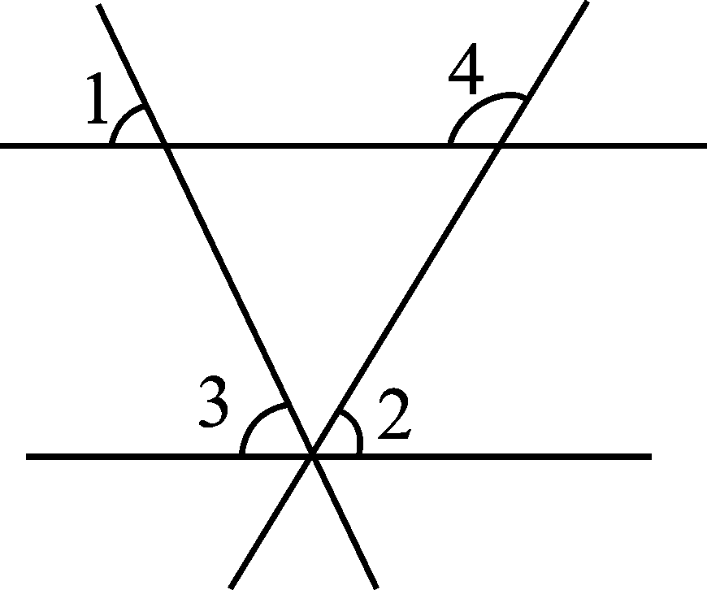
17．解：∵∠1＝∠3
5
a

b
∴∥ ………………………2分
∴∠5＝∠2＝62° …………………4分
∴∠4＝180°－∠5＝180°－62°＝118°……6分

18．解：（1）（图略） ………………………………………3分
（2）A₁（4，－2），B₁（1，－4），C₁（2，－1）. …………………6分
（每写对1个顶点坐标得1分）

19．解：∵∠A+∠B+∠ACB=180°
∴∠ACB=180°－∠A－∠B=180°－80°－40°=60° ……………2分
∵CD是∠ACB的平分线
∴ …………………………………4分
∴∠BDC=∠ACD+∠A=30°+80°=110° ………………………6分

20．解：（1）统计表2分，统计图2分.
兴趣小组 | 划 记 | 频数 | 百分比
学科
文体 |  | 10 | 20%
手工 |  | 15 | 30%
合计

（2）480×30%=144（人）
答：参加 “手工”的人数144人. …………………………………6分

21．解：设一枚壹元硬币$x$克，一枚伍角硬币$y$克， ……………1分
依题意得： ……………………………………………4分
解得：$\begin{aligned}\left\{x=6\text{.}1 | \right.\end{aligned}$ …………………………………………………6分
答：一枚壹元硬币6.1克，一枚伍角硬币3.8克. ………………………7分

22．（1）证明：六边形的内角和为：$(6−2)×{\text{180}}^{0}={\text{720}}^{0}$ ……………1分
∵六边形的内角都相等
∴每个内角的度数为：720°÷6＝120° ……………………………2分
又∵∠DAB＝60°，四边形ABCD的内角和为360°
∴∠CDA＝360°－∠DAB－∠B－∠C＝360°－60°－120°－120°＝60°
……………………………………………………………………………4分
∴∠EDA＝120°－∠CDA＝120°－60°＝60°
∴∠EDA＝∠DAB=60° ……………………………………………5分
∴（内错角相等，两直线平行） ……………………………6分
（2）EF∥BC，AF∥CD，EF∥AD，BC∥AD. ……………………………8分
（写出2对平行线得1分，写出4对平行线得2分）

